三简茶界供应链有限公司

招聘岗位简介

**一、企业介绍**

三简茶界供应链有限公司，是全国领先的茶产业供应链服务平台，致力于打造茶产业生态圈服务品牌。三简茶界以SaaS平台、物联网技术、区块链溯源技术、供应链金融为核心服务，通过构建供应链服务平台、云仓网、信息网，围绕茶产业供应链优化，开展仓运配、金融、集采分销一体化服务。引领整合产业上下游资源，帮助客户实现商流、物流、信息流及资金流同步；为C端消费者提供更个性化、更生动、更高效的消费体验，从而打造统一、安全、高效、协同的茶产业供应链服务平台。公司总部设在福建省南平市建阳区，旗下设有四个子公司分别为福建武夷山国饮、福建福州三简科技、云南昆明春间公司、四川成都等，在武夷山、建阳、寿宁、德化、昆明、成都等建有分发仓储基地。上游与原产地龙头做联合出品、OEM、独家经销授权等供应链整合方式合作。其中建阳基地产品品类覆盖六大茶类、茶器、茶食品、茶空间用品 共有8000余个单品SKU，基地仓储面积1.8万平方米，场地面积3万平方米，长期仓储货值2亿元左右，是目前福建省品类最多、发货量最大的茶产业供应链、电商运营公司之一。

公司致力于推广武夷山岩茶，建瓯北苑贡茶，政和白茶，建阳漳墩小白茶，同时致力于乡村振兴，服务三农！

**二、招聘岗位及需求**

1. **行政客服** 薪资:月平均5k （武夷山）
2. 负责收集回客户信息，了解并分析客户需求
3. 查件/补货/换货/退货/申请退款，进行有效的客户管理和沟通
4. 负责团队客户服务
5. 负责发展维护良好的客户关系
6. 建立客户档案、质量跟踪记录等售后服务信息管理系统
7. 财务/快递公司/仓管员客服、主管联系人进行相应沟通
8. **设计及产品开发** 薪资:6k以上 （武夷山）  
    1.负责公司广告、图片、动画、海报、logo及网页的设计制作。

2.认真做好公司各类图片信息和主题资料的收集、整理、归档

3.协助网站编辑、网站优化推广专员进行网站专题和网站美化

4.完成公司、部门领导交办的其他事务。

1. **茶叶生产管理**  薪资:6k以上 （武夷山）  
    1. 配合并完成领导交付的日常物流管理工作。

2.统筹安排日常配送任务，确保及时供货并做好账务登记。

3. 负责物料的接收、保管和发放，保证帐、物、卡相符及各种报表的及时准确性。

4. 监控库存及仓储成本，确保物料安全，提高周转。

5. 组织安排物料的搬运、装卸和包装等现场作业任务。

1. **财务专员** 薪资:4.5k （武夷山）
2. 负责指标情况、销售收入，成本、店铺费用、成本核算、产品收入和财务分析
3. 负责各团队店铺出库日报表、销售成本报表、利润表。
4. 负责各供应商、合作伙伴应付账款核算、对账工作
5. 负责应付账款的会计处理工作7、负责应付账款明细、总账核对有及各种分析报表等

（五）**主播** 薪资:4.5k~8k+提成 （建阳区）

1. 对茶叶专业有一定了解，了解直播话术规则。

2. 直播内容，引导粉丝购买推荐的商品，活跃直播气氛，增加粉丝的数量及粘性。

3. 爆款讲解及视频拍摄。

4. 临场思维敏捷，具有较强的语言表达能力和直播场控能力。

5. 热爱直播，工作态度积极主动，具备良好的敬业精神和职业操守。

（六）**助播** 薪资:4k~7k+提成 （建阳区）

1. 协助主播选货，挑货、备货增加销售业绩，打好配合。

2. 语言表达能力强，通过言语带动直播间气氛，活跃用户。

3. 关注流量走势，协助运营，完成流量推广。

（七）**中控** 薪资:4k~6k+提成 （建阳区）  
1. 负责直播期间商品的上下架和价格调整；

2. 负责每期直播前的链接检查，直播前所有设备调试及整场直播后台操作；

4. 负责直播间的数据调整，汇总和反馈；

5. 及时处理客户询单问题，促成订单成交；

6. 负责售后退换货、快递异常等问题

（八）**团队运营** 薪资:4k~7k+提成（建阳区）

1. 负责直播间的整体运营工作，包含直播间打造、直播数据分析、直播策划及执行等。

2. 管理直播间的日常运营事宜，包含直播计划、直播流程、活动策划、实时数据优化等。

3. 配合及引导主播做好直播间的转化，包含把控直播节奏、优化直播话术，以及把控主播输出的内容和质量等。

4. 分析各项直播数据，参与团队讨论，并提出可行性建议等。

**三、待遇福利**

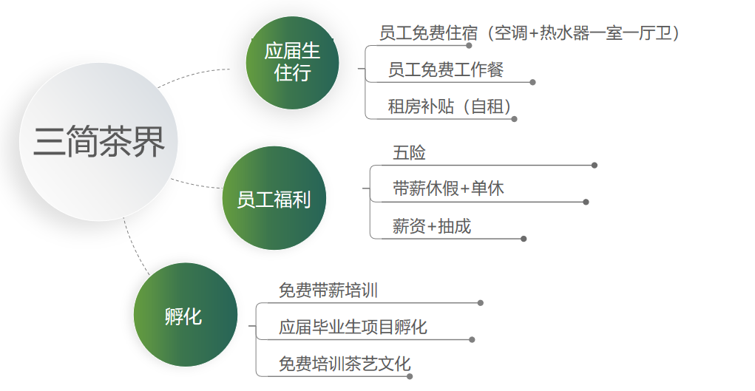

**四、工作地点**

地址 (一）：福建省南平市武夷山市角亭街230号4楼

地址（二）：福建省南平市建阳区童游街道南林工业园顺丰分拣中心

**五、联系电话及信息**

综合人事部：小鹿

联系方式：18350059565 （微信同号）